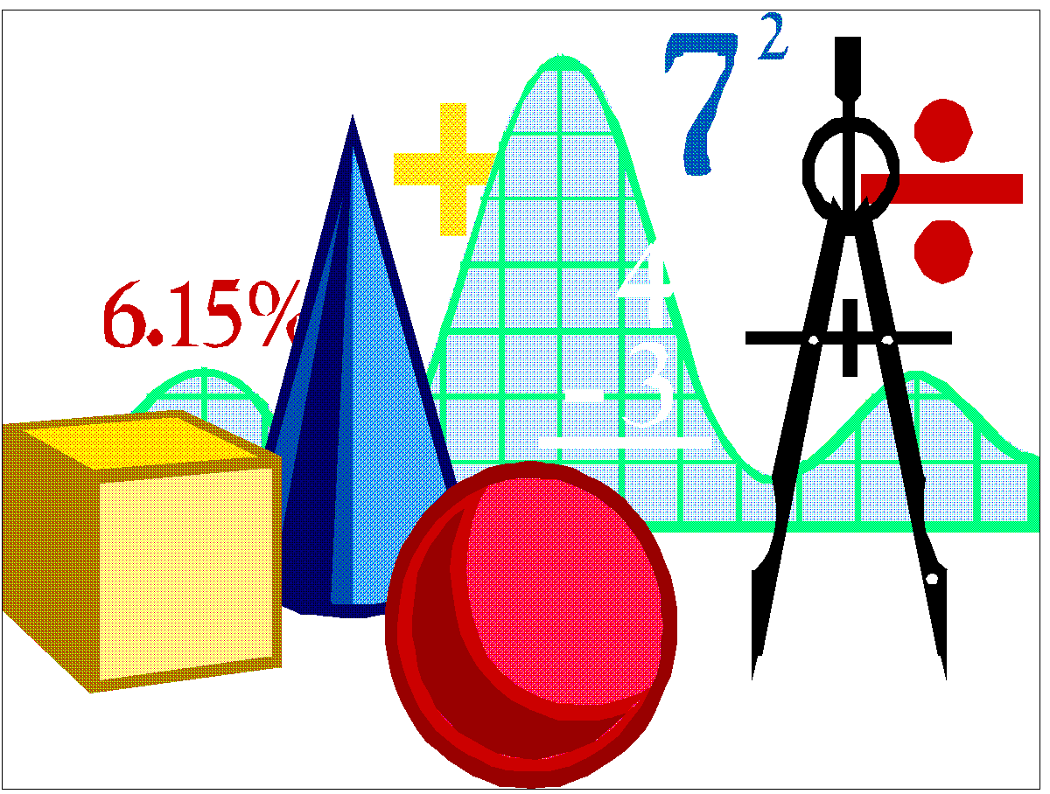
11 класс
Геометрия
Урок № 33
Тема. Взаимное расположение сферы и плоскости.
Цель: научиться решать задачи на сечение сферы плоскостью.

- Изучение нового материала:
- Изобразить рисунок 160.
-Записать и выучить формулировки теорем стр. 113.

- Закрепление: № 580, № 587 (б, в).
Домашнее задание: № 587 (а).

Задание, выполненное в письменном виде, должно быть сфотографировано и отправлено в виде файла.
Для обратной связи можно использовать электронную почту: n.p.pukhalskaya@mail.ru, социальную сеть ВК.

